土木工程学院研究生导师信息表

1.1基本信息
姓 名 |  |  |  | 中 文 |  |  |  |  |  | 王向英 |  |  |  |  |  |  |  |  |  |  |  |  |  |  |  |  |  |  |  |  |  | 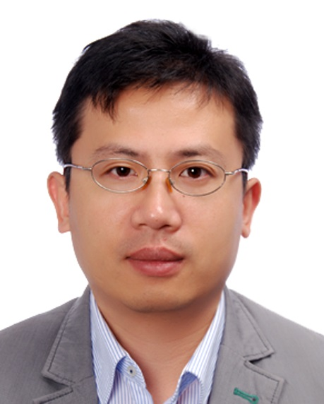  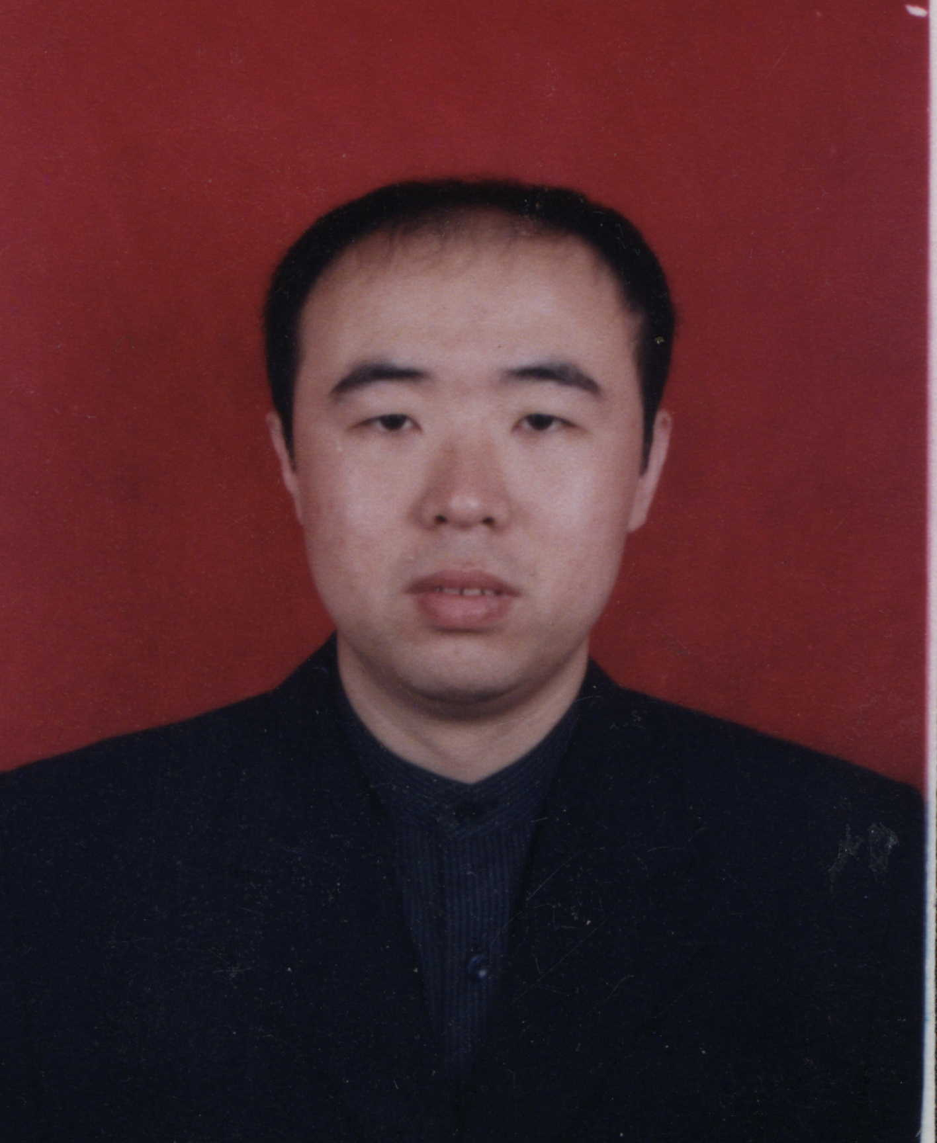
 |  |  |  | 外 文 |  |  |  |  |  | Wangxiangying
性 别 |  |  |  | 男 |  |  |  |  |  |  |  |  |  | 出生日期 |  |  |  |  |  |  |  | 1972.08.27
职 称 |  |  |  | 高级实验师 |  |  |  |  |  |  |  |  |  | 单位职务 |  |  |  |  |  |  |  | 结构实验室副主任
研究领域 |  |  |  | 结构抗震试验方法，混凝土装配式技术 |  |  |  |  |  |  |  |  |  | 专业领域 |  |  |  |  |  |  |  | 防灾减灾工程
电子邮箱 |  |  |  | 17860762930@163.com |  |  |  |  |  |  |  |  |  | 办公电话

1.2教育经历
（从本科经历起，按时间顺序填写）
起始时间 | 结束时间 |  |  |  |  | 学校 |  |  |  |  |  |  | 院、系 |  |  |  |  | 专业 |  |  |  |  | 地点 |  |  |  |  |  | 学历 |  |  |  |  |  |  | 学位
1997.09 | 1997.07 |  |  |  |  | 大庆石油学院 |  |  |  |  |  |  | 建筑工程系 |  |  |  |  | 工业与民用建筑 |  |  |  |  | 安达 |  |  |  |  |  | 本科 |  |  |  |  |  |  | 学士
2002.09 | 2005.02 |  |  |  |  | 哈尔滨工业大学 |  |  |  |  |  |  | 土木工程学院 |  |  |  |  | 结构工程 |  |  |  |  | 哈尔滨 |  |  |  |  |  | 硕士 |  |  |  |  |  |  | 硕士
2005.03 | 2010.01 |  |  |  |  | 哈尔滨工业大学 |  |  |  |  |  |  | 土木工程学院 |  |  |  |  | 防灾减灾工程及防护工程 |  |  |  |  | 哈尔滨 |  |  |  |  |  | 博士 |  |  |  |  |  |  | 博士

1.3工作经历
起始时间 | 结束时间 |  |  |  |  |  | 地点 |  |  | 工作单位 |  |  |  |  |  |  |  |  |  | 工作部门 |  |  |  |  |  |  |  |  |  |  | 职务
1997.08 | 2002.08 |  |  |  |  |  | 大庆 |  |  | 大庆广播电视大学 |  |  |  |  |  |  |  |  |  | 工程系 |  |  |  |  |  |  |  |  |  |  | 助教
2010.01 | 2017.11 |  |  |  |  |  | 大庆 |  |  | 东北石油大学 |  |  |  |  |  |  |  |  |  | 土木建筑工程学院 |  |  |  |  |  |  |  |  |  |  | 副教授
2017.12 | 现在 |  |  |  |  |  | 青岛 |  |  | 青岛理工大学 |  |  |  |  |  |  |  |  |  | 土木工程学院 |  |  |  |  |  |  |  |  |  |  | 高级实验师

主要学术成就： 2.1 享受人才工程资助情况
起始时间 |  | 结束时间 |  |  |  |  |  |  |  | 工程名称 |  |  |  |  |  | 主管部门 |  |  |  |  |  | 层级 |  |  | 工程支持资金总额（单位：人民币万元）

2.2主要荣誉称号情况
授予时间 |  | 荣誉称号 |  |  |  |  |  |  |  | 授予部门（单位） |  |  |  |  |  |  |  |  |  |  |  |  |  |  |  |  |  |  |  |  | 层级

2.3科技成果获奖情况（省部级及以上）
获奖时间 |  | 成果名称 |  |  |  |  |  |  |  | 奖励名称 |  |  |  |  |  | 等级 |  |  |  |  |  | 学科 |  |  |  |  | 本人排名 |  |  |  | 授予部门（单位） |  |  |  |  |  | 层级

2.4其他奖励情况
授予时间 |  | 奖励名称 |  |  |  |  |  |  |  | 奖励等级 |  |  |  |  |  | 排名 |  |  |  |  |  | 授予部门（单位） |  |  |  |  |  |  |  |  | 层级

2.5承担项目课题情况
起始时间 |  | 结束时间 |  |  |  |  |  | 项目课题名称 |  |  |  |  |  |  | 编号 |  |  |  | 类别 |  |  |  |  | 下达（立项）单位 |  |  |  |  |  | 经费万元 |  |  | 职位

2.6授权专利情况
授权时间 |  |  | 专利名称 |  |  |  |  |  | 类别 |  |  | 专利号 |  |  |  |  | 批准国家地区 |  |  |  | 批准机构 |  |  |  |  | 专利权人 |  |  |  |  |  |  |  |  | 本人排名

2.7发表论文、论著情况
发表（出版）时间 |  |  | 论文（著作）名称 |  |  |  |  |  |  |  | 发表刊物（出版社） |  |  |  |  | 位次、是否为通讯作者 |  |  |  | 收录情况 |  |  |  |  |  |  |  | 影响因子 |  |  |  |  |  | 他引总次数

2.8主要学术和社会兼职
起始时间 |  |  |  |  | 结束时间 |  |  |  |  |  |  |  |  |  |  | 学术组织名称 |  |  |  |  |  |  |  |  |  |  |  |  |  |  | 职务

2.9个人工作业绩小结
王向英，男，1972年8月出生，博士、高级实验师、硕士生导师。2010年于哈尔滨工业大学土木工程学院获得博士学位，主要从事工程结构抗震与振动控制、混凝土装配式技术、结构健康监测及检测鉴定研究。
发表科技论文30余篇，负责和参与国家项目3项，省级课题4项，参与获得省部级奖3项，获得发明专利1项，实用新型专利7项。参编教材2部。

